Arbeitsblatt Entsorgung

- Nenne jeweils 4 Abfallstoffe zu den dazugehörigen Mülltonnen.

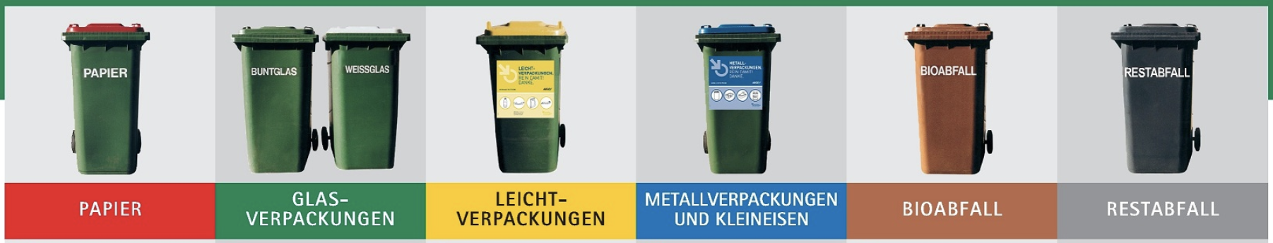
- Recherchiere im Internet nach 3 weiteren Abfallstoffen und begründe, warum diese nicht in diese Tonnen entsorgt werden dürfen.

- Ordne die Begriffe den richtigen Definitionen zu.

Müllvermeidung |  | Zentrum zum Sammeln von Altstoffen
Recycling |  | getrennte Sammlung von unterschiedlichen Abfällen
Altstoffsammelzentrum |  | Waren unverpackt (oder in Verpackungen aus umweltschonendem Material) kaufen
Mülltrennung |  | Abfälle werden wiederverwertet

